课程编号 1800440078
得分 | 教师签名 | 批改日期

深 圳 大 学 实 验 报 告

课程名称： 大学物理实验（一）
实验名称： 多普勒效应测声速
学 院： 计算机与软件学院
指导教师： 杜博文
报告人： 吴淇钺 组号： 7
学号： 2025150058 实验地点： 204A
实验时间： 2026 年 5 月 27 日
提交时间： 2026 年 5 月 27 日

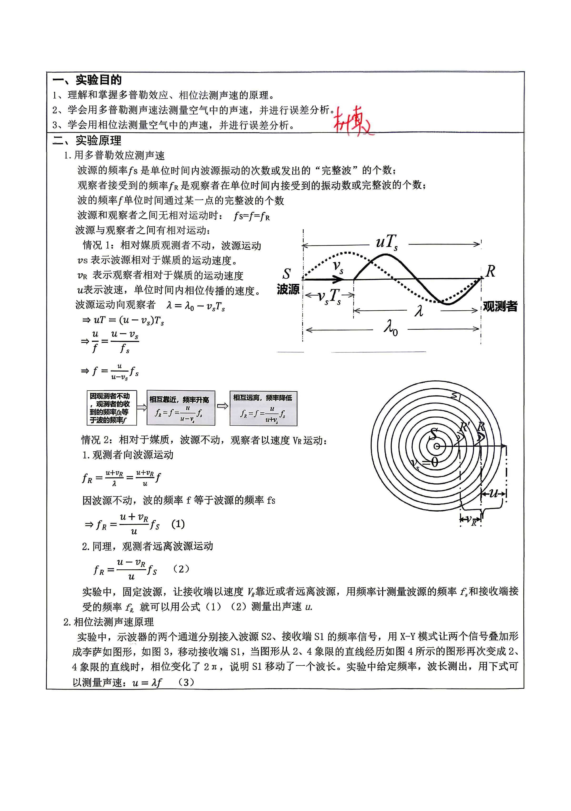
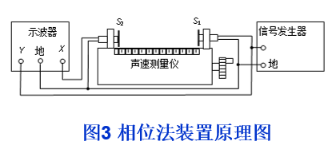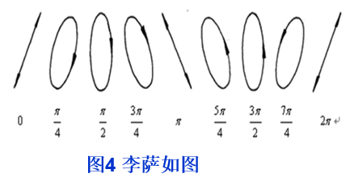
三、实验仪器：
多普勒效应及声速综合实验仪，多普勒效应及声速综合测试仪，智能运动控制系统示波器，导线若干
1、功率信号源
a信号频率：20kHz~50kHz，步进值10Hz，频率稳定度：<0.1Hz；
b最大输出电压：连续波＞4Vp-p，脉冲波＞7Vp-p；
c脉冲波宽度：75μs，周期：30ms；
2、智能运动控制系统参数：
a步进电机：供电电压2.77V，额定电流1.68A，最大转矩4.4kg·cm；
b运动速度：直线匀速运动0.059～0.475m/s可调，误差±0.002m/s；
c 最小步进距离L设定范围：0.05～0.3mm；
d 运行距离D显示范围：匀速运动模式0～999.99mm，误差±2L；
3、系统测频精度：±1Hz；
4、系统测速精度：±0.002m/s；
5、相位法以及多普勒效应法测量声速精度：<3%；
6、换能器谐振频率：37±2kHz；
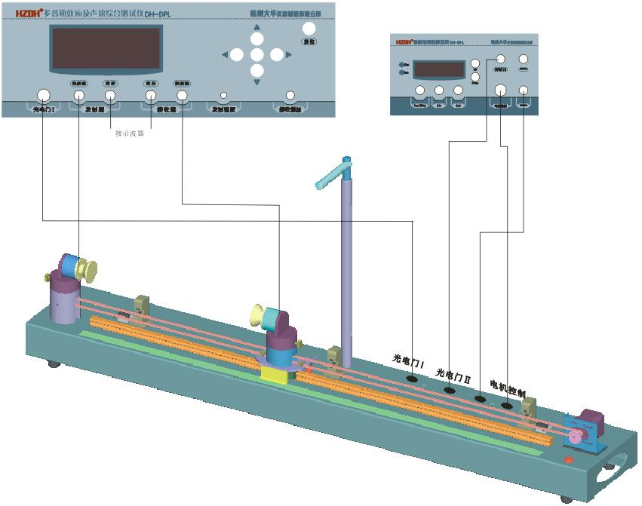
图5：实验装置
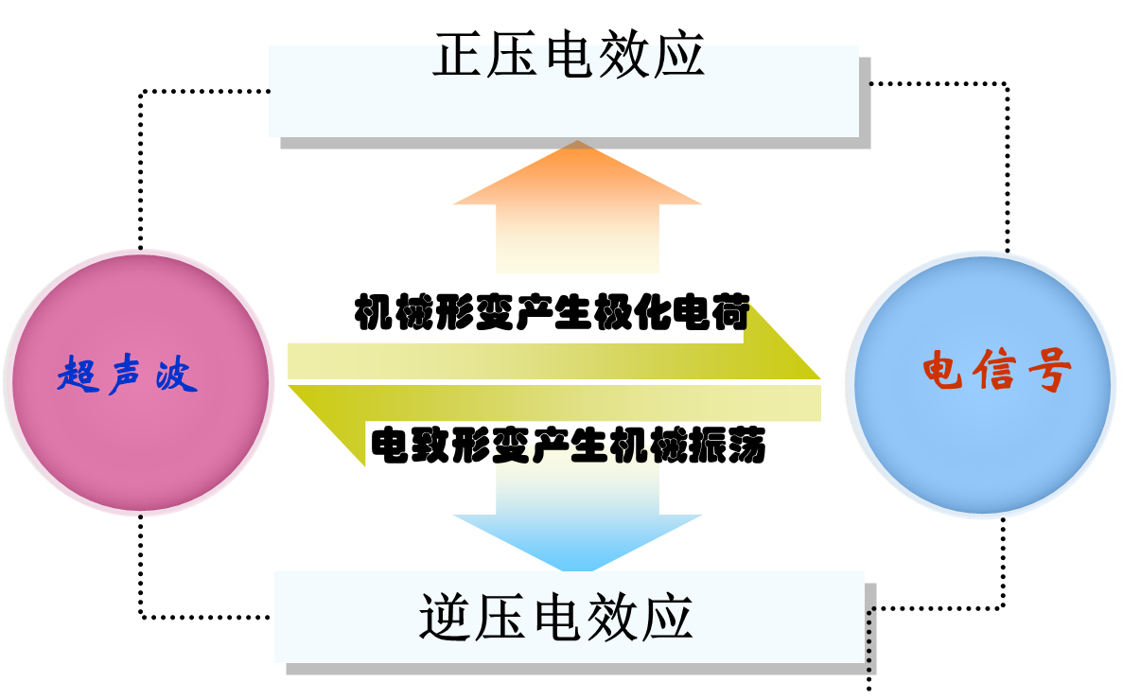
图6：实验原理
四、实验内容：
1.多普勒效应测声速
换能器谐振频f=37730Hz附近
1、按图（3）接线。
2、接受换能器移动到导轨最右端；把试验仪超声波发射强度和接受增益调到最大。
3、进入“多普勒效应实验”子菜单，切换到“设置源频率”后，按“ ”“ ”键增减信号频率，一次变化10Hz；用示波器观察接收换能器波形的幅度是否达到最大值，该值对应的超声波频率即为换能器的谐振频率。
4、切换到“瞬时测量”，设定小车速度，使小车在限位区间内正或反运行，记下测量频率和源频率之差Δf正和Δf反，以及智能运动控制系统给出的小车速度Vr。
5.数据记录与处理
2.相位法测声速
换能器谐振频率f=37730Hz附近
1、按照例1的实验步骤1~4进行操作，使调谐成功。
2、切换到“多普勒效应实验”画面进行实验，关闭导轨电源。
3、数据记录与处理
将示波器打到“X-Y”方式，手动转动步进电机上的滚花帽使载接收换能器的小车缓慢移动，使李萨如图显示一条斜线，记录下此位置Li-1，再向前或者向后（必须是一个方向）移动距离，使观察到的波形又回到前面所说的斜线，这时接收波的相位变化2π，记录此时的位置Li。即可求得声波波长：λi=│Li-Li-1│。 $\overline{λ}=\frac{\frac{L_{4}-L_{1}}{3}+\frac{L_{5}-L_{2}}{3}+\frac{L_{6}-L_{3}}{3}}{3}$
五、数据记录
原始记录表如下
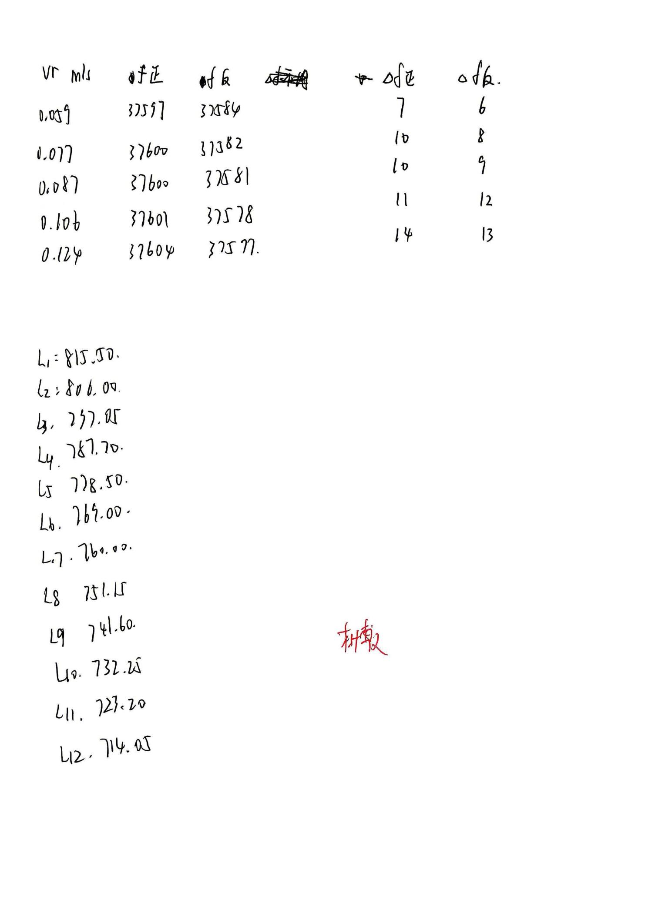

组号： 7 ；姓名 吴淇钺
生源频率：37590Hz
1.多普勒效应测声速
VR(m/s) | Δf正(Hz) | Δf反(Hz) | Δf=(Δf正+Δf反)/2 | V=f×Vr/Δf(m/s)
0.059 | 7 | 6 | 6.5 | 341.20
0.077 | 10 | 8 | 9 | 321.60
0.087 | 10 | 9 | 9.5 | 344.25
0.106 | 11 | 12 | 11.5 | 346.48
0.124 | 14 | 13 | 13.5 | 345.27
- 相位法测声速
（单位：mm）
L1 | L2 | L3 | L4 | L5 | L6
815.50 | 806.00 | 797.05 | 787.70 | 778.50 | 769.00
L7 | L8 | L9 | L10 | L11 | L12
760.00 | 751.15 | 741.60 | 732.25 | 723.20 | 714.05

室温t=25℃;
声速c₀ = 331.45 × sqrt(1+t/273.15)= 346.285 m/s
1)多普勒法：
平均速度 vr为0.077的数据由于测量时存在较大误差，数据剔除
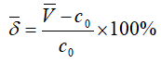 =（V1+V3+V4+V5）/4= 344.3m/s

相对误差为  = 0.57%

2)相位法：
= 9.23cm
平均速度
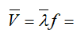
9.23 x 10⁻³ x 37590 = 346.96m/s
相对误差

=0.195 %

六、结果陈述：
本实验中分别用了多普勒法和相位法测量25℃下的声速，多普勒法测的是在不同移动速度下为频率的变化量，相位法测的是实验仪器在单位周期内移动的距离。将所测的数据代入公式，计算相应声速的理论值，并计算误差。
数据处理结果为：用多普勒法测得的声速的误差较大，为0.57%，而相位法测得的声速误差小，为0.195%，本实验中相位法的数据较为准确。

七、思考题：
- 分析压电陶瓷换能器的工作原理：
压电陶瓷换能器是一种将机械能转化为电能或将电能转化为机械能的器件。其工作原理基于压电效应，即施加于压电材料上的力会引起材料静电荷的不均匀分布，进而在材料中产生电荷。当压力被释放时，压电材料会收缩，并且在其表面产生电荷。因此，通过施加机械力可以使压电陶瓷产生电信号，也可以通过施加电压来使陶瓷产生振动。
- 实验中如何测量压电陶瓷的共振频率：
频谱分析法：
将压电陶瓷片连接到振动传感器和频谱分析仪上。通过振动测量和频谱分析，可以在频谱分析曲线上找到谐振频率点，从而得到压电陶瓷的共振频率。

指导教师批阅意见：

成绩评定：

预习  （20分） | 操作及记录  （40分） | 数据处理与结果陈述30分 | 思考题  10分 | 报告整体  印 象 | 总分

